Guía n°31 “Letra N”

Mi nombre es: ___________________________________________________ Fecha: martes 6 de mayo 2025

- Completa las siguientes palabras con na-ne-ni-no-nu:
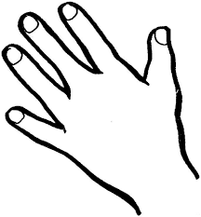
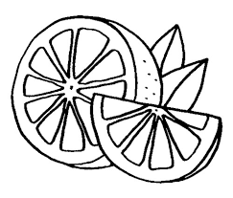
Ma__________ __________ranja
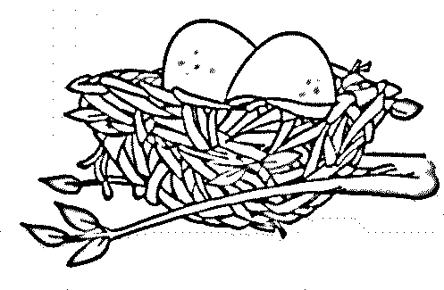 __________do 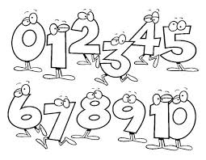 __________meros
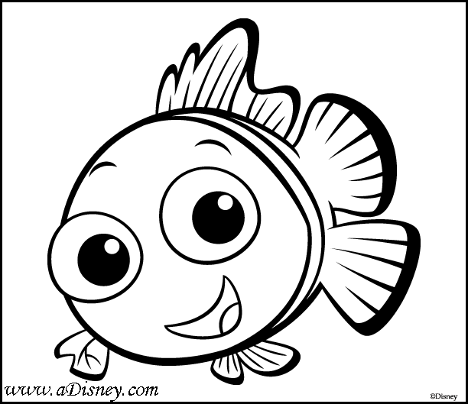 ___________mo
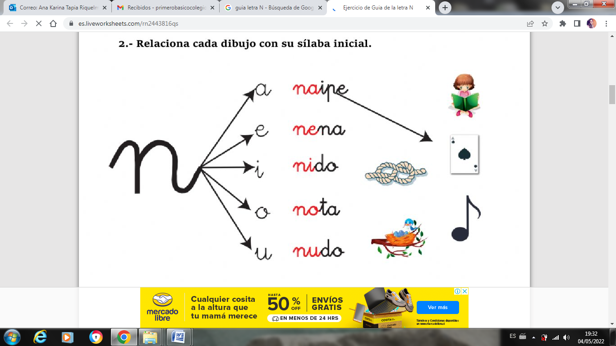
- Relaciona cada dibujo con su sílaba inicial.

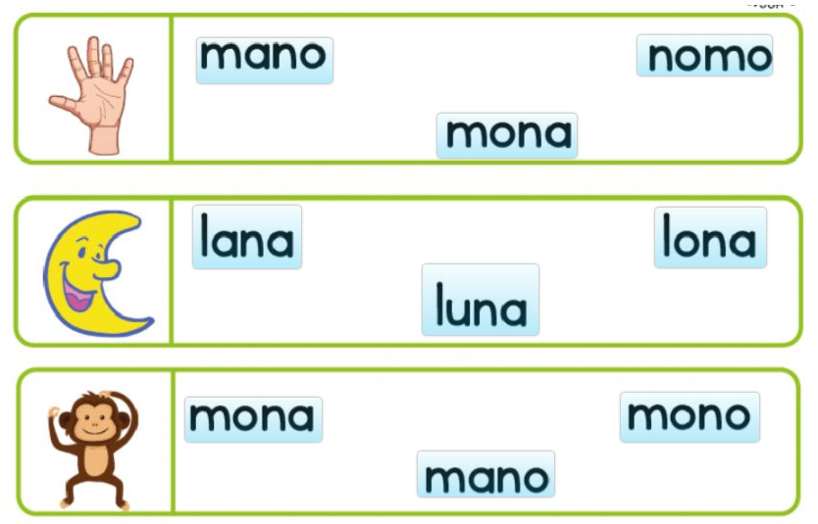
- Lee y marca la palabra correcta con respecto a la imagen.

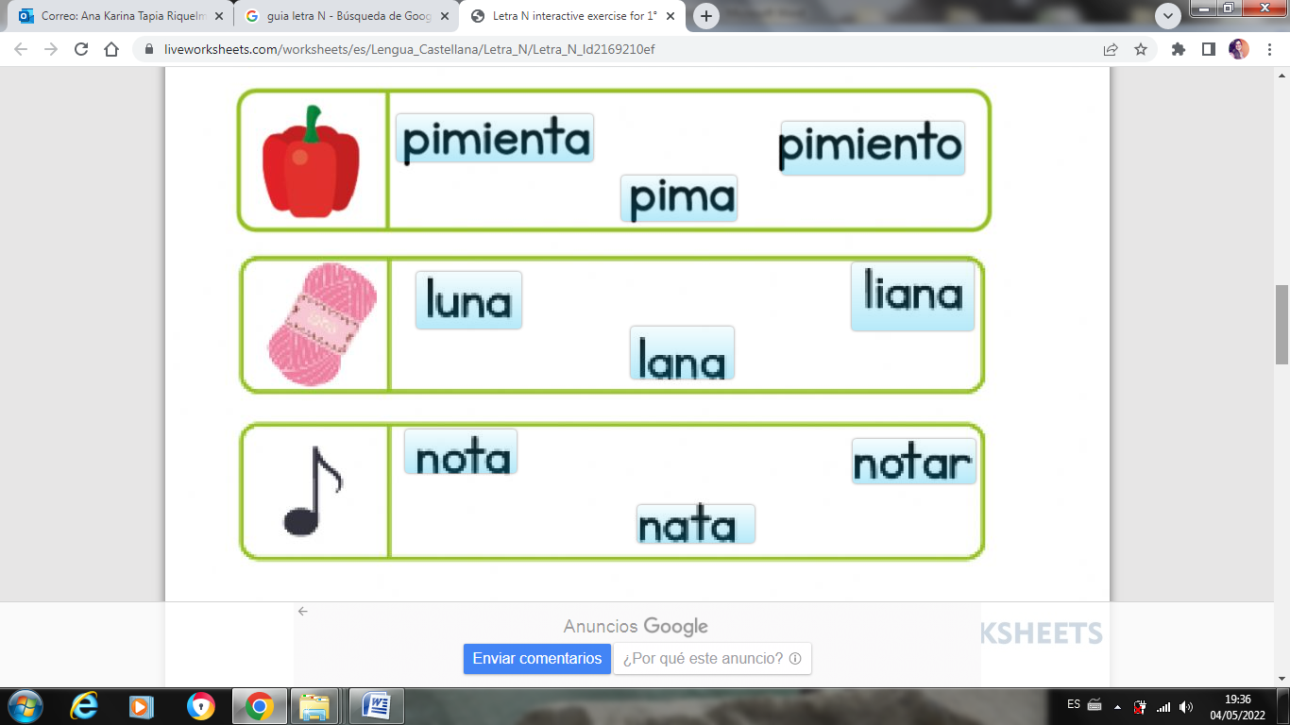

- Completa escribiendo el artículo indefinido correspondiente:
Un-una-unos-unas


______________ _____________

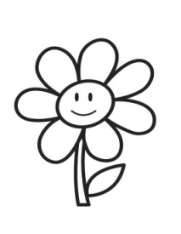
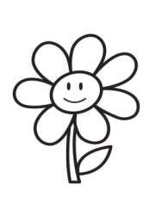 ____________ 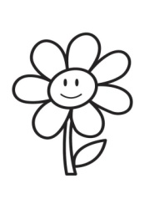 ______________

- Escribe las palabras que te dice tu profesora.

- _____________________________________________________
- _____________________________________________________
- _____________________________________________________
- _____________________________________________________
- _____________________________________________________
- _____________________________________________________
- _____________________________________________________

